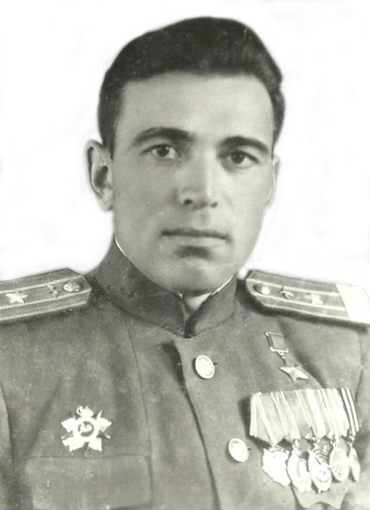

Александр Григорьевич Филонов (5 сентября 1920, деревня Слободская, ныне Омутинский район, Тюменская область, Россия — 1995, город Сочи, Краснодарский край, Россия) — участник Великой Отечественной войны, командир стрелкового батальона 364-го стрелкового полка 139-й стрелковой Рославльской Краснознамённой ордена Суворова дивизии 50-й армии 2-го Белорусского фронта, Герой Советского Союза (1945), капитан.
Участвуя в обороне Москвы, А.Филонов был уже командиром моторизованной разведки. Его подразделение проникало в тыл врага. В одном из таких дерзких рейдов разведчики разгромили большой фашистский гарнизон, уничтожили много орудий и техники. За этот бой Александр Филонов был награжден орденом Ленина. При форсировании реки Баси, что в Белоруссии, особенно ярко проявилось военное мастерство А.Г. Филонова. Умело маневрируя и управляя огнем, батальон капитана Филонова форсировал реку почти без потерь. При этом гитлеровцы получили сокрушительный удар: было уничтожено 250 солдат, 40 взято в плен, захвачено 23 склада с боеприпасами и продовольствием, 16 орудий, 17 пулеметов, много винтовок, автоматов, повозок с различным имуществом. Под его командованием батальон 364-го стрелкового полка (139-я стрелковая дивизия, 50-я армия, 2-й Белорусский фронт) в боях в районе населенных пунктов Гировцы и Городец 24 июня 1944 года нанес значительный урон противнику в живой силе и технике. 27июня в числе первых переправился через Днепр у деревни Буйничи (Могилевский район Могилевская область) и на захваченном плацдарме отразил многочисленные атаки противника. Александру Григорьевичу Филонову Указом Президиума Верховного Совета СССР от 24 марта 1945 года присвоено звание Героя Советского Союза.

